**TIČE ME SE**

**Monitoring izborne kampanje**

**mediji**🞛**civilno društvo**🞛**govor mržnje**

**Koordinator izvještaja: Zoran Vujičić**

Bellet-Box-and-Vote.eps

gamn-logo-bez-teksta.eps

**Parlamentarni izbori - 16. oktobar 2016.🞛 OSVRT NA IZBORNU KAMPANJU**

NF Građanska alijansa je u periodu od 13. avgusta do 13. oktobra u cilju objektivnog informisanja glasača i podsticanja njihovog aktivnijeg političkog učešća realizovala istraživanje koje se sastojalo od tri cjeline: ***Monitoring medija*** (RTCG, TV Prva, TV Pink M, TV Vijesti, TV Atlas, dnevne novine Dan, Vijesti, Pobjeda, Dnevne novine); ***Građansko nadgledanje izbora*** i ***Pravo na slobodu javnog okupljanja i govor mržnje***.

Na osnovu podataka do kojih smo došli možemo kazati da je kampanja za Parlamentarne izbore 2016. godine obilježena izuzetno jakom retorikom i međusobnim optužbama među političkim akterima i uz otvoreno navijanje medija koji su bili podijeljenji dajući podršku ili partiji na vlasti ili opozicionim partijama.

Detaljne informacije o sprovedenom istraživanju dostupne su na sajtu [www.TičeMe.Se](http://www.TičeMe.Se).

**1. MONITORING MEDIJSKOG IZVJEŠTAVANJA**

Koalicija Sigurnim korakom bila je najzastupljeniji politički subjekt u štampanim medijima i centralno-informativnim emisijama posmatranih televizija dok su u mnogo manjem obimu bili zastupljeni Demokratski Front i koalicija Ključ.

Jedan od prvih nedostataka koje smo uočili u radu medija je **jednostranost** u izvještavanju što predstavlja kršenje jednog od osnovnih novinarskih načela koje obavezuje novinara da ne smije iskrivljivati informacije pretjerivanjem, neadekvatnim naglašavanjem jednog aspekta priče ili jednostranim izvještavanjem. Ovaj problem je bio izraženiji u štampanim medijima. Više od polovine objavljenih tekstova u toku izborne trke bilo je jednostrano. U ovakovom izvještavanju prednjačili su *Dnevne novine* i *Dan*. U centralno-informativnim emisijama gotovo svaki treći prilog bio je jednostran. Najviše ovakvih priloga bilo je na televiziji *Pink M*, dvije trećine ukupnog broja priloga emitovanih na toj televiziji, dok je kod drugih televizija ovakva praksa zabilježena na nivou manjem od 28 procenata.

Mediji su dobrim dijelom radili na **prikrivenom promovisanju kampanje**. U dnevnim novinama u svakom petom objavljenom tekstu bilo je prikrivene kampanje, a kada su u pitanju televizije u poslednjem mjesecu broj priloga u kojima je identifikovana prikrivena kampanja se udvostručio, pa je svaki treći prilog bio takav. Drastičan primjer je *TV PINK* *M* gdje smo registrovali da je u polovini priloga u prvom mjesecu i u ¾ priloga u poslednjem mjesecu, koji su se emitovali na ovoj televiziji, bilo prikrivene kampanje.

U analiziranom periodu prikrivena kampanja se odnosila prvenstveno na predstavnike koalicije Sigurnim korakom a u pozitivnom kontekstu je najzastupljenija bila uglavnom u *Dnevnim novinama* i *Pobjedi*, odnosno *TV PINK M*, *TV Prva* i *RTCG*, dok je negativna bila uglavnom u *DAN*-u i

*Vijestima*, odnosno *TV Vijesti*. Pozitivne prikrivene kampanje za druge partije i koalicije je bilo zanemarljivo malo. Negativna prikrivena kampanja (osim ka koaliciji Sigurnim korakom) uglavnom je bila usmjerena ka DF-u i Ključu, i to od strane *Dnevnih novina* i *Pobjede*, odnosno prvenstveno *TV Pink M* i *TV Prve*. Ovi podaci dodatno ukazuju na polarizovano pozicioniranje medija i njihovu podijeljenost.

Medijsko izvještavanje obilježilo je **pozitivno i negativno vrijednosno orijentisanje** (¾ tekstova i 2/3 emitovanih priloga). Gotovo dvije trećine tih tekstova su pozitivno orijentisani i jedna četvrtina negativno, pa se može reći da su štampani mediji uglavnom vodili „pozitivnu kampanju“. *Pobjeda* je imala 73% tekstova sa pozitivnim kontekstom a svaki treći u prilog koaliciji Sigurnim korakom i svaki peti u odnosu na Socijaldemokrate. *Dnevne novine* su imale 61% pozitivnih tekstova i to gotovo svaki drugi u prilog koaliciju Sigurnim korakom. Negativno orijentisanih tekstova najviše je bilo u *Dnevnim novinama*, gotovo svaki treći tekst i to u odnosu na Demokratski front. Slijede *Vijesti* i *Dan* ali sa tekstovima gdje se koalicija Sigurnim korakom pominjala u negativnom kontekstu.

Televizije su u značajno manjoj mjeri u odnosu na štampane medije vrijednosno orijentisale priloge. *TV Pink M* prednjači u pozitivno orijentisanim prilozima i to uglavnom usmjerenim ka koaliciji Sigurnim korakom. Jedina kategorija u kojoj koalicija Sigurnim korakom nije na prvom mjestu je kod broja negativno orijentisanih priloga. Najprisutniji   je Demokratski  front ka kojem je usmjereno pola od svih negativno orijentisanih priloga, i to dominantno na *TV Pink M*. Bitno je istaći i da je *Javni servis* u centralno-informativnim emisijama imao najmanje priloga u kojima je zabilježena vrijednosna orijentacija (17%) u pozitivnom, a posebno u negativnom kontekstu (3%).

**Zaključak** je da su se mediji vrlo jasno stavili na stranu određenih političkih partija i koalicija i time ugrozili objektivno informisanje javnosti što je, zapravo, svrha njihovog postojanja. U toku ove izborne kampanje može se zaključiti da su mediji pokazali neprofesionalnost nudeći ograničene i politički obojene informacije o izbornom procesu.

***Reklamiranje u medijima***

Analiza, koju je Centar za demokratsku tranziciju (CDT) sproveo u periodu od 15. avgusta do 12. oktobra, pokazala je da je kampanja za ove parlamentarne izbore jedna od najskupljih izbornih kampanja koje smo imali prilike da vidimo u Crnoj Gori, sa skoro tri puta više reklame na televizijama i u štampanim medijima nego prije 4 godine. Partije su u ovom periodu  samo na oglašavanje na komercijalnim televizijama i štampanim medijima potrošile oko 1,5 miliona eura, i to DPS (oko 708 hiljada eura), zatim DF (~322 hiljade), Ključ (~146 hiljada), a SD (~121 hiljadu), Pozitivna  (~90 hiljada), SDP (~82 hiljade), Demokrate (~55 hiljada), HGI (~6,5 hiljada), SSR (~6 hiljada) i Stranka penzionera (812 eura). Pored oglašavanja u tradicionalnim medijima, u ovoj kampanji su izuzetno izražene bile reklame i na internet portalima, na društvenim mrežama, na *YouTube*-u i na *Google*-u.

Učesnici izbora su koristili i pravo besplatnog reklamiranja na RTCG, na kojoj je u naznačenom periodu emitovano ukupno 2.438 reklama. Politički subjekti su na Javnom servisu imali ujednačen broj reklama, s tim što je povećan broj reklama zapažen kod nekih partija koje učestvuju i na lokalnim izborima. Detaljan izvještaj o reklamiranju političkih partija dostupan je na sledećem linku: [http://www.cdtmn.org](http://www.cdtmn.org/)

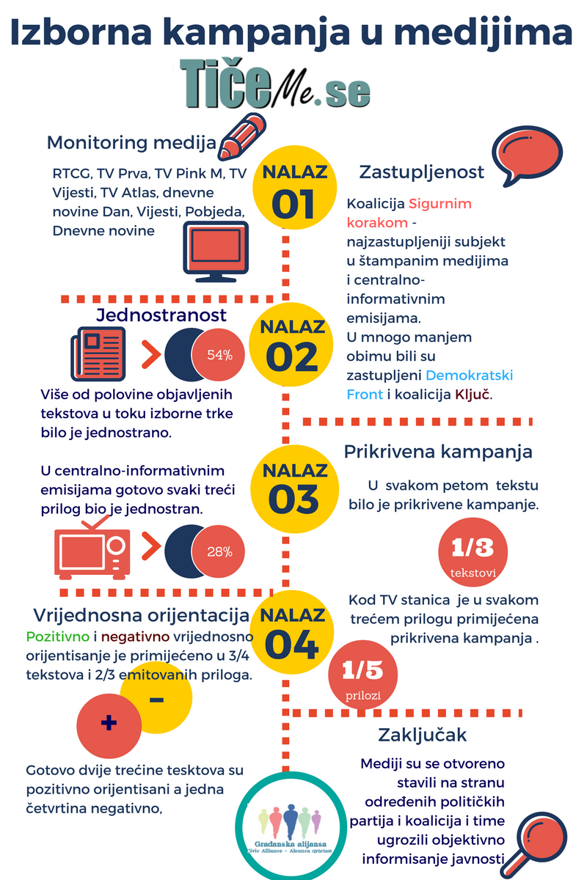

**2. GRAĐANSKO NADGLEDANJE IZBORA**

Tokom izborne kampanje veći broj nevladinih organizacija bile su aktivne i značajno su doprinijele da izborna kampanja bude realizovana u skladu sa pozitivnim propisima i međunarodnim standardima u ovoj oblasti.

Kada je u pitanju građansko nadgledanje izbora u izbornoj kampanji naročito su se aktivnostima istakle četiri organizacije i to Mreža za afirmaciju nevladinog sektora (MANS), Centar za demokratsku tranziciju (CDT), Centar za monitoring i istraživanje (CeMI), Centar za demokratiju i ljudska prava (CEDEM).

MANS je tokom izborne kampanje uglavnom insistirao na transparentnosti trošenja novca iz državnog budžeta. Tim povodom, uspostavili su je pretraživu on-line bazu podataka o predizbornoj potrošnji budžeta. Ova NVO je insistirala na transparentnosti Agencije za spriječavanje korupcije (ASK) te poštovanju Zakona o finansiranju političkih subjekata i izbornih kampanja kao i na sprječavanju zloupotreba javnih fondova za potrebe izborne kampanje. MANS je objavio i prvi izvještaj o proaktivnom objavljivanju podataka o potrošnji državnog budžeta, koji sadrži analizu podataka koje je objavilo 67 državnih institucija sa najvećim budžetom za prvih 45 dana. MANS je pokrenuo i kampanju protiv izborne korupcije “Prijavi kupovinu glasova, očisti birački spisak!”, te objavio Vodič kroz izborne procedure.

CDT je takođe akcenat stavio na transparentnost informacija o trošenju novca iz državnog budžeta. Iz ove nevladine organizacije ukazivali su na slučajeve kršenja zakona te insistirali na blagovremenoj obuci ljudi koji će sprovoditi izborni proces na biračkim mjestima. U kampanji "Glasaj slobodno" CDT je u okviru građanskog sata dao priliku svim predstavnicima zainteresovanih institucija da javno objasne građanima/kama šta rade po pitanju zaštite izbornih prava. CDT je, putem aplikacije Viber, pokrenuo Javni čat o predstojećim izborima.

Aktivnosti CeMI-ja uglavnom su se svodile na uključivanje građana u nadgledanje izbora. Oni su, u okviru regionalnog naučno-istraživačkog projekta, sproveli generalno ispitivanje stavova birača u Crnoj Gori, na uzorku od 1001 ispitanika. CeMI je ocijenio da su problem ovog izbornog procesa velike promjene u biračkom spisku. Predstavili su i preliminarni izvješaj o monitoringu izbornog procesa. CeMI je predao Državnoj izbornoj komisiji (DIK) spisak od 1400 posmatrača za akreditaciju, koji su se prijavili za građansko nadgledanje parlamentarnih izbora zakazanih za 16. oktobar.

Iz CEDEM-a su apelovali da DIK poštuje zakon tako što će propisati i sprovoditi postupak kontrole vjerodostojnosti prikupljenih potpisa birača. Iz te organizacije istakli su da DIK nije pravovremeno utvrdio konačnu listu izbornih učesnika , zbog čega im je i tehnički i profesionalno bilo neizvodljivo da realizuju istraživanje javnog mnjenja uoči predstojećih parlamentarnih izbora.

**3. PRAVO NA SLOBODU JAVNOG OKUPLJANJA I GOVOR MRŽNJE**

GA nije registrovala govore mržnje u javnim nastupima predstavnika političkih partija. Politički dijalog na javnoj sceni karakterisala je veoma jaka retorika dok su brojni primjeri govora mržnje identifikovani u komentarima na većini portala u Crnoj Gori. Kontrola postavljanja komentara nije postavljena na efikasan način i administratori nijesu reagovali pravovremeno niti u skladu sa standardima na iskazani govor mržnje čime su pokazali da je ovo problem kojim medijska zajednica treba ozbiljno da se pozabavi, ali i regulatori i pravosudni organi.

U jednom slučaju identifikovano je politički motivisano nasilje sa elementima govora mržnje. Riječ je o slučaju u kom je službenik Uprave policije Vladimir Medenica preko svog naloga na Fejsbuku vrijeđao člana političke grupacije “Otpor beznađu” Marka Milačića. Sagledavajući navedeni predmet, Etički odbor se izjasnio da je u postupanju ovog policijskog službenika došlo do kršenja Kodeksa policijske etike u članu 9 stav 4.

U posmatranom periodu zabilježeni su navodi o ograničavanju prava na slobodu javnog okupljanja i sumnja da je prekršeno pravo na slobodu kretanja. Oba u slučaju Demokratskog Fronta. U posmatranom periodu, identifikovano je i politički motivisano nasilje i zastrašivanje. Naime, aktivisti Demokratske partije socijalista uputili su prijetnje smrću aktivistima Demokratskog Saveza Albanaca. Ovaj slučaj je prijavljen policiji. Zabrinjava i incident koji se dogodio prilikom posjete predstavnika Demokratskog Fronta (DF) porodici Hodžić na Karabuškom polju tokom vjerskog praznika Bajram. Sa druge strane, po svjedočenju žrtava izostala je hitna i nezavisna reakcija nadležnih institucija. Takođe, nadležne državne institucije nijesu bile dovoljno transparentne i nijesu javnosti saopštavale informacije o preduzetim aktivnostima.

Najdrastičniji primjer je tragedija u kojoj su 19. septembra dvije mlade osobe izgubile život u saobraćajnoj nesreći. Stradali mladić bio je poslanički kandidat DPS-a i upravo zbog te činjenice pojedini građani/komentatori su tragediju iskoristili kako bi u komentarima na portalima iznijeli svoje ostrašćene političke stavove i na taj način ovu nesreću stavili u neprimjeren kontekst. Najviše takvih komentara zabilježeno je na portalu Vijesti. Napominjemo da administratori nijesu reagovali u skladu sa standardima na iskazani govor mržnje u komentarima i time pokazali da je ovo problem kojim medijska zajednica treba ozbiljno da se pozabavi, ali i regulatori, pravosudni organi i policija.

**APEL**

Povodom izjava direktora policije i pisanja medija apelujemo na sve učesnike izbornog procesa i građane na tolerantno ponašanje u izbornoj noći. Pozivamo i sve partije i koalicije, kao i NVO koje prate izbore, da se uzdrže od preuranjenog i nepotpunog objavljivanja podataka o rezultatima izbora.